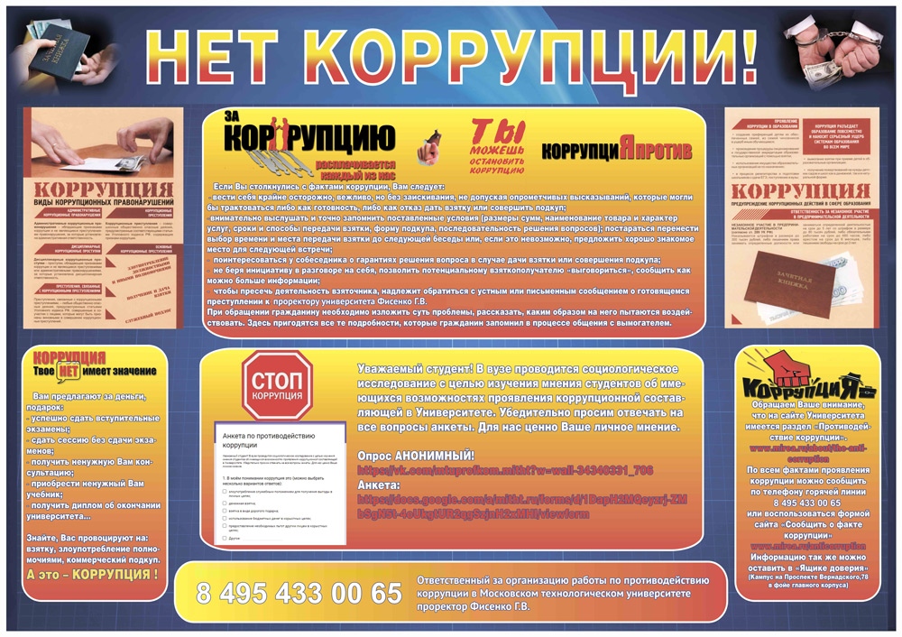
Памятка для сотрудников
Современные механизмы противодействия коррупции

